**A CONSTRUÇÃO DE ESPAÇOS E MATERIAIS DIGITAIS PARA A EDUCAÇÃO MATEMÁTICA: O USO DO SMARTPHONE NO ENSINO DA GEOMETRIA**

*Agata Rhenius1; Melissa Meier2*

**RESUMO**

O projeto tem como objetivo investigar e explorar a utilização de dispositivos móveis no ensino da matemática, mais especificamente, no ensino da geometria. Apresentamos que a junção da ideia de mobilidade e interatividade, e pelo impacto do uso de dispositivos móveis na educação, podem contribuir, enriquecer e aperfeiçoar o desenvolvimento da aprendizagem. Nosso foco é dar continuidade ao projeto que iniciou pelos editais 084/GDG/IFC-CAM/2013 e 144/2013 – PROEX / IF CATARINENSE, melhorando assim o aplicativo TRIDIMAT, desenvolvido pelos mesmos. Buscamos explorar novas alternativas dentro dele, dando relevância à contribuição educacional proporcionada por elas, como a interatividade *touchscreen*.

**Palavras-chave**: Geometria Dinâmica. Modelagem Geométrica. *Touchscreen*.

**INTRODUÇÃO**

Este artigo apresenta o projeto de extensão desenvolvido juntamente ao Instituto Federal Catarinense – Campus Camboriú, que tem como objetivo a investigação e exploração da utilização de aparelhos celulares, mais especificamente o *Smartphone* (telefones com acesso a redes sociais e Internet), no contexto de ensino/aprendizagem da matemática buscando inseri-los como uma ferramenta, de forma a compartilhar experiências e estimular o interesse pelos conteúdos abordados na escola. Como estratégia, para atingir este objetivo, a ideia é planejar e aplicar, junto a alunos da escola básica, atividades que utilizem o aplicativo TRIDIMAT.

Acreditamos que a mobilidade e a interatividade produzidas pela inserção dos celulares no ambiente escolar possibilitará que todos compreendam que esta ferramenta é mais que um telefone móvel, que o uso de aplicativos específicos enriquece e aperfeiçoa o desenvolvimento da aprendizagem. O TRIDIMAT tem uma interface interativa, semelhante a configuração utilizada por *softwares* de geometria dinâmica, buscando propiciar experimentos para o pensamento e a criação de estratégias que potencializem o desenvolvimento deste pensamento. A ideia é o aplicativo abranger duas funções básicas, a primeira de disponibilizar uma atividade em um recurso tecnológico acessível aos alunos de forma pessoal e, a segunda função, é explorar a vivência cotidiana do estudante e de seu meio do qual o celular faz parte integrado ao seu dia adia.

De maneira geral, entendemos que ignorar as possibilidades que as tecnologias móveis podem oferecer, em termos educacionais, seria como tentar manter a educação fora do contexto atual de mudanças (BATISTA, 2011). É importante, portanto, a participação do professor nesta transformação criando canais de comunicação abertos com os alunos e material digital específico para estas tecnologias.

Acreditando nisto, nosso projeto tem como objetivo geral analisar uma proposta de uso do aplicativo TRIDIMAT no celular como Tecnologia Informática no processo de ensino e aprendizagem da matemática.

**FUNDAMENTAÇÃO TEÓRICA E RELEVÂNCIA SOCIAL**

A educação que antes acontecia em espaços e tempos determinados como, escola, sala de aula, calendário escolar, estrutura curricular rígida, pode ser favorecida em diferentes espaços e tempos não-formais (MORAN, 2002). Nesse sentido, defendemos a ideia de que o celular, pela sua popularização, tem se apresentado como nova possibilidade para a organização de atividades educativas formais ou informais, por meio do uso de diferentes linguagens de comunicação e expressão em que professores e alunos podem se apoiar para subsidiar a construção de conhecimentos. Moran afirma, também, que:

Hoje, ainda entendemos por aula um espaço e um tempo determinados. Mas, esse tempo e esse espaço, cada vez mais, serão flexíveis. O professor continuará "dando aula", e enriquecerá esse processo com as possibilidades que as tecnologias interativas proporcionam: para receber e responder mensagens dos alunos, criar listas de discussão e alimentar continuamente os debates e pesquisas com textos, páginas da Internet, até mesmo fora do horário específico da aula. Há uma possibilidade cada vez mais acentuada de estarmos todos presentes em muitos tempos e espaços diferentes. Assim, tanto professores quanto alunos estarão motivados, entendendo "aula" como pesquisa e intercâmbio. Nesse processo, o papel do professor vem sendo redimensionado e cada vez mais ele se torna um supervisor, um animador, um incentivador dos alunos na instigante aventura do conhecimento. (MORAN, 2002).

Entendemos que a mobilidade e a interatividade produzidas pela inserção dos celulares no ambiente escolar possibilitará que todos compreendam que esta ferramenta é mais que um telefone móvel, que o uso de aplicativos específicos enriquece e aperfeiçoa o desenvolvimento da aprendizagem. Ou seja, entendemos que é uma função da escola, educar e agregar valor ao uso desses aparelhos.

Ao utilizar o celular mobilizamos competências que emergem com o desenvolvimento das tecnologias digitais em rede, propiciando novas formas de interação social e, sobretudo, de aprendizagem. Neste sentido, estamos contribuímos para que a educação atinja sua finalidade principal que é a mudança social.

Por meio dos referenciais teóricos acima mencionados, buscamos desenvolver TRIDIMAT estimulando o desenvolvimento do pensamento matemático. A ideia básica é explorar conceitos matemáticos da geometria euclidiana. Ao iniciar uma partida serão apresentadas, ao usuário, três alternativas para jogada. Essas alternativas são conceitos matemáticos da geometria em distintos níveis de complexidade. O usuário terá que escolher uma das três alternativas para desenhar e contará com ferramentas de construção semelhante às disponíveis em softwares de geometria dinâmica (possibilita que uma desenho/construção tenha animação (movimento) preservando as suas propriedades matemáticas estabelecidas).

Ao concluir a construção o usuário terá que enviá-lo ao seu parceiro de jogo. Este, podendo movimentar o desenho, terá que adivinhar qual o conceito matemático que o representa, e preencherá o campo específico escrevendo o conceito correspondente. Se o companheiro de jogo notar um erro no desenho ou na representação, ele poderá acusá-lo, reenviando o desenho, neste caso, o mesmo deve ser refeito e enviado novamente. Em caso de erro ou desistência do desafio/partida, ambos os usuários não receberão os pontos correspondentes, mas em caso de acerto, ambos ganharão os pontos valorizando assim estratégias de cooperação. Cada tema tem uma pontuação diferente, correspondendo a três níveis de dificuldade (fácil, médio e difícil), conforme o maior nível, maior será a pontuação.

Na construção é importante seguir as propriedades matemáticas, respeitando todos os conceitos e definições da construção geométrica ou, por consequência, o mesmo não terá o resultado determinado. Outro ponto crucial do desenho é a finalização da construção. É necessário esconder tudo o que não faz parte do desenho final, isso é possível com ajuda de uma das ferramentas de construção, que permite ocultar objeto (retas, pontos, etc...) não desejados, pois desta forma permite que o jogador não exponha explicitamente a resposta ao seu companheiro de jogada.

**PROCEDIMENTOS METODOLÓGICOS E DESENVOLVIMENTO DO PROJETO**

No projeto passado que deu sequência a este projeto, demos início à criação do TRIDIMAT, que ainda está em processo de desenvolvimento, em que durante os testes e preparação do funcionamento encontramos algumas dificuldades, dentre elas a principal foi à interface de construção dos desafios, pensávamos em emular o arquivo *apk* (*Android Package*) do Geogebra dentro do nosso aplicativo, porém, desenvolvemos pensando na utilização do TRIDIMAT com uma das disponibilidades em *smartphones*, o que barra o desenvolvimento do projeto, pois o Geogebra apesar de ter o seu código aberto, não tem um código para rodar em dispositivos com tela muito pequena (abaixo de 7 polegadas).

A partir deste empecilho, começamos a buscar novas alternativas para desenvolver a interface de construções no TRIDIMAT. Neste momento de busca e novas ideias, conhecemos através de um evento matemático que participamos apresentando a proposta do projeto anterior, o Sketchometry, um *software* e *app* de geometria dinâmica semelhante ao Geogebra com um número menor de ferramentas e funções. O Sketchometry é gratuito, e não possui um menu de ferramentas para os elementos de construção, ele é totalmente *touchscreen*, e converte instantaneamente seus desenhos a mão em construções geométricas. Por exemplo: para desenhar uma circunferência, como não possui menu de ferramentas, o esboço que gera a circunferência pode ser representada de algumas formas, como podemos ver na Figura 1:

Figura 1 – Esboço de construção da circunferência, e a própria correspondente

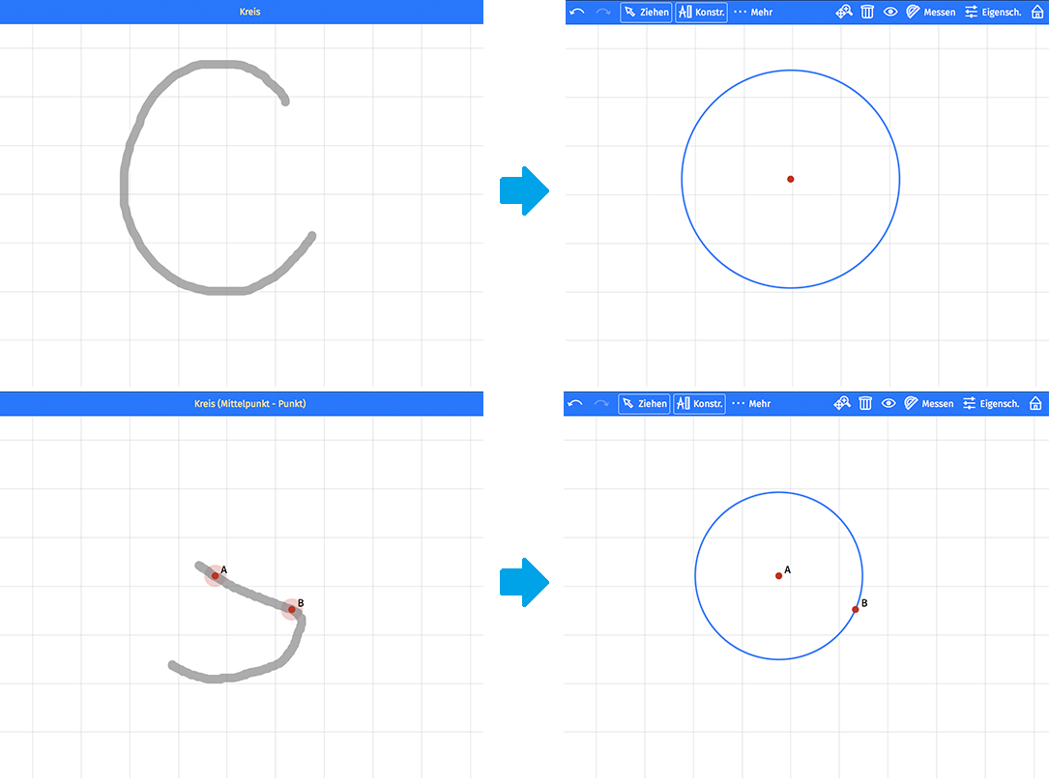

Fonte: Elaborado pelas autoras.

Assim como os outros elementos possíveis de se gerar no Sketchometry com seus respectivos comando como apresentam a Figura 2:

Figura 2 – Comandos

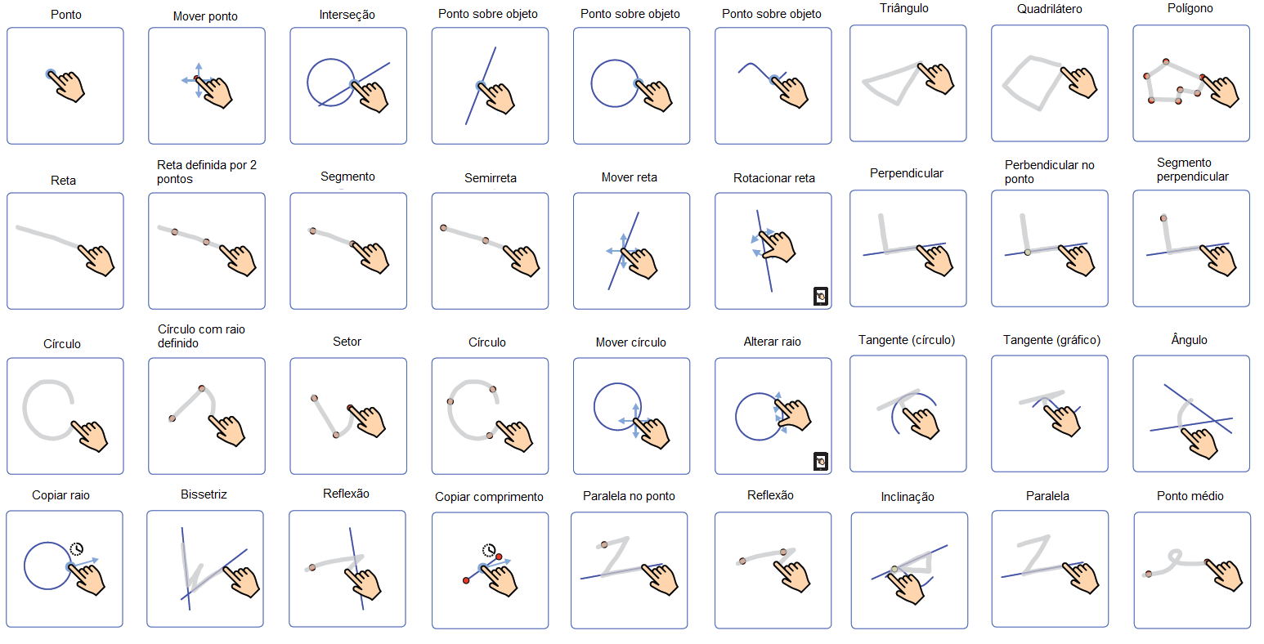

Fonte: Elaborado pelas autoras.

Descobrimos que o Sketchometry também tem seu código aberto, e que ele é disponível para dispositivos móveis com a tela pequena, o que resolveu o nosso problema de utilizar o TRIDIMAT em *smartphones*.

Passamos então a explora-lo trabalhando com construções, testando ferramentas e conhecendo as formas de armazenagem e compartilhamento das construções. Constatamos e reconhecemos algumas vantagens e desvantagens proporcionadas pelo Sketchometry:

Vantagens:

* Fácil acesso, forma de interação e manuseio;
* Rapidez na construção e resposta do *app* para o usuário, ressaltando os movimentos que auxiliam a construção sem utilizar um menu específico;
* Exibe uma tela bem limpa, fundamental para um dispositivo que não dispõem de muito espaço para manuseio. Despoluída de muitas funções como caixas de ferramenta e auxílio, ocupando grande espaço na tela.
* Oferta uma maneira diferente de construir, induzindo ao uso das propriedades matemáticas de desenho geométrico na construção. Ressaltando a construção que necessita de uma medida específica, por exemplo, não há a possibilidade de definir o tamanho do lado ou raio (fixo ou não) de uma figura, e isso estimula a pensar em alternativas para atingir a medida desejada.

Desvantagens:

* Decorar ou ter o auxílio dos comandos na construção;
* É preciso ter conhecimento teórico para conseguir executar alguns comandos, movimentos e elementos de construção;
* Não possui no mesmo ambiente da construção instruções de uso e comando.

Entendemos que a vantagem mais relevante é da rapidez de retorno do *app* devido a sua interação *touchscreen*. Segundo Bairral (2014), “ao contrário dos cliques a manipulação na interface *touchscreen* implica em continuidade de ação, a espacialidade na tela, simultaneidade, combinação de movimento e rapidez no feedback”. Bairral (2013) ainda em estudos de softwares matemáticos com este tipo de interface relata que: “para a geometria dinâmica com dispositivo *touchscreen*,assumimos que a manipulação nesse tipo de ambiente deve ser vista como uma ferramenta cognitiva que potencialize nos aprendizes as suas habilidades de exploração, de elaboração de conjecturas e de construção de diferentes meios de justificá-las”. O que motiva o desenvolvimento do nosso aplicativo desta maneira.

Como parte do desenvolvimento do nosso aplicativo, continuamos em estudo sobre outros elementos essenciais de funcionamento, no momento buscamos as alternativas de compartilhamento.

**CONSIDERAÇÕES FINAIS**

Acreditamos que o futuro começa na educação, e por este motivo nos encontramos em uma incessante busca por novas alternativas de ensino. A mobilidade e a interatividade produzidas pela inserção dos celulares no ambiente escolar possibilitará que todos compreendam que esta ferramenta é mais que um telefone móvel, que o uso de aplicativos específicos enriquece e aperfeiçoa o desenvolvimento da aprendizagem.

Entendemos que a utilização do TRIDIMAT em atividades matemáticas possibilitará experiências para o pensamento, e do visto que os ambientes educacionais *touchscreen* propiciam a criação de novas práticas educativas, confiamos e esperamos grande impacto no processo de desenvolvimento do ensino-aprendizagem dos alunos.

O TRDIMAT também tem o papel de incentivar professores interessados e preocupados no desenvolvimento educacional, e que podem desta maneira, potencializar a aprendizagem em suas aulas. É importante, portanto, a participação do professor nesta transformação criando canais de comunicação abertos com os alunos e material digital específico para estas tecnologias.

**REFERÊNCIAS**

BAIRRAL, Marcelo Almeida. **Educação e matemática em dispositivos móveis:** construindo uma agenda de pesquisas educacionais focadas no aprendizado em tablets. 4º Colóquio de Pesquisas em Educação e Mídia. Rio de Janeiro: CCH-UNIRIO, 2014.

BAIRRAL, Marcelo Almeida. **Do clique ao Touchscreen:** novas formas de interação e de aprendizado matemático. 36ª Reunião Nacional da ANPEd. Goiânia, 2013. Disponível em: <http://36reuniao.anped.org.br/pdfs_trabalhos_aprovados/gt19_trabalhos_pdfs/gt19_2867_texto.pdf>. Acesso em: 10 junho 2015.

BATISTA, Silvia Cristina Freitas. **M-LEARNMAT: Modelo Pedagógico para Atividades de M-Learning em Matemática**. Tese de Doutorado. Porto Alegre: UFRGS, 2011.

MORAN, José M. **O que é educação a distância(*)**. Escola de Comunicações e Artes - USP, 2002. Disponível em: http://www.eca.usp.br/prof/moran/dist.htm. Acesso em 10 junho 2015.

RHENIUS, Agata.; MEIER, Melissa. **A construção de espaços e materiais digitais para a educação matemática:** o uso de dispositivos móveis no ensino da geometria. V FICE (Feira de Iniciação Científica e Extensão). Camboriú: IFC, 2014.